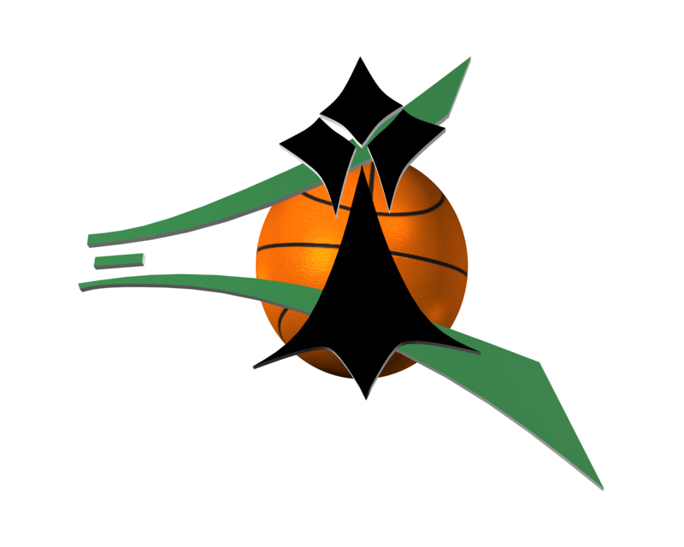 | ECOLE d’ARBITRAGE  Mécanique d’arbitrage - TEST n°2

Nom : ……………………………… Prénom : ……………………………

Consignes :
- Cocher la bonne réponse.

1. | Lors de l’entre-deux initial. Après avoir lancé le ballon, il est conseillé à l’arbitre de rester sur place jusqu'à ce que le ballon et les joueurs soient sortis du cercle. | Vrai £ | Faux £
2. | Chaque fois que les deux arbitres sifflent simultanément, c’est le 1er arbitre qui prend normalement la décision. | Vrai £ | Faux £
3. | La tâche principale de l’arbitre de queue (AK) est d’observer les situations loin du ballon, lorsque celui-ci est en zone 4. | Vrai £ | Faux £
4. | L’arbitre de queue (AK) doit toujours se déplacer quand le ballon se déplace. | Vrai £ | Faux £
5. | Lors d’une remise en jeu dans sa zone arrière. L’arbitre de queue (AK) avant de remettre le ballon en jeu doit informer les équipes du nombre de secondes restant s’il reste moins de 8 secondes à l’équipe attaquante pour passer le ballon dans sa zone avant. | Vrai £ | Faux £
6. | L’arbitre de tête (AT) est responsable de la trajectoire du ballon lors des tirs au panier. | Vrai £ | Faux £
7. | Après avoir atteint la ligne de fond, l’arbitre de tête (AT) se déplacera normalement entre la ligne des 3 points à sa gauche et l’extrémité de la zone restrictive à sa droite. | Vrai £ | Faux £
8. | La principale responsabilité de l’arbitre de tête (AT) est le jeu proche du ballon. | Vrai £ | Faux £
9. | L’arbitre de tête (AT) est responsable de la couverture du ballon quand ce dernier se trouve dans les rectangles 4 et 5. Il est également responsable de la zone 6, quand le ballon est au « poste bas » ou lorsque le joueur se dirige vers le panier. | Vrai £ | Faux £
10. | L’arbitre de tête doit indiquer les tentatives de tir à 3 points et accorder ces paniers lorsque les tirs sont déclenchés depuis la zone 4. | Vrai £ | Faux £

ECOLE d’ARBITRAGE

Mécanique d’arbitrage - CORRECTION TEST n°2

Réponse | N° | Justification
Vrai | 1
Faux | 2 | Les 2 arbitres doivent obligatoirement se concerter pour savoir ce qui a eu lieu en 1er lieu. Ensuite ce sera l’arbitre qui n’a pas sifflé ce qui sera retenu, qui, en s’écartant des joueurs indiquera clairement la décision finale prise par les 2 arbitres.
Vrai | 3
Vrai | 4
Vrai | 5
Faux | 6 | C’est de la responsabilité principale de l’arbitre de queue (AK).
Vrai | 7
Faux | 8 | La principale responsabilité de AT est le jeu loin du ballon.
Vrai | 9
Faux | 10 | L’arbitre de tête doit indiquer à son collègue les tentatives de tir à 3 points déclenchés depuis la zone 4, mais c’est toujours à l’arbitre de queue d’accorder les paniers.

